青岛二中2017-2018学年第一学期第二学段模块考试
理综物理
注意事项：
1．本卷分第Ⅰ卷（选择题）和第Ⅱ卷（非选择题）两部分。
2．答题前考生务将自己的姓名、准考证号填写在本试题相应的位置。
3．全部答案在答题卡上完成，答在本试题上无效。
可能用到的原子量 H-1 C-12 O-16 Ni-59 Ce- 140

第Ⅰ卷
二、选择题：本小题共8小题，每小题6分，在每小题给出的四个选项中，第14题-第17题只有一项符合题目要求。第18题-第21题有多项符合要求。全部选对的得6分，选对但不全的得3分，有选错的得0分。
14．用如图甲所示的装置研究光电效应现象。闭合电键S，用频率为ν的光照射光电管时发生了光电效应。图乙是该光电管发生光电效应时光电子的最大初动能E_{k}与入射光频率ν的关系图象，图线与横轴的交点坐标为（a，0），与纵轴的交点坐标为（0，-b），下列说法中正确的是( )
A．普朗克常量为h= B．断开电键S后，电流表G的示数不为零
C．仅增加照射光的强度，光电子的最大初动能将增大
D．保持照射光强度不变，仅提高照射光频率，电流表G的示数保持不变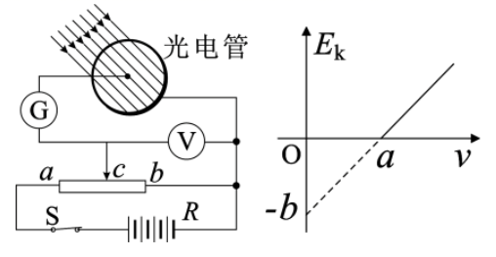
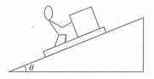
甲 乙
15.一长木板静止在倾角为θ的斜面上，长木板上一人用力推长木板上物块，使物块与长木板间的摩擦力刚好为零，已知人、物块、长木板的质量均为m，人、物块与长木板间的动摩擦因数为μ₁，长木板与斜面间的动摩擦因数为μ₂，则下列说法正确的是（ ）
A．斜面对长木板的摩擦力为mgsinθ
B．斜面对长木板的摩擦力为3μ₂mgcosθ
C．长木板对人的摩擦力为2μ₁mgcosθ
D．长木板对人的摩擦力为2mgsinθ
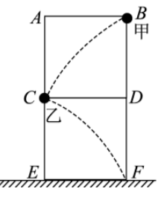
16. 如图所示,ABDC和CDFE是空间竖直的两个边长均为L的正方形.在B点,小球甲以初速度v_{甲}向左做平抛运动;在C点,小球乙以初速度v_{乙}向右做平抛运动.甲小球运动过程中经过C点,乙小球运动过程中经过F点,两小球同时落地.则下列说法中正确的是( )
A. v_{甲}=v_{乙}
B.两小球落地时的速度大小相等
C.甲小球落地点到F点的距离等于2L
D.甲小球运动到C点时,乙小球开始做平抛运动
17．如图，一不可伸长的轻质细绳跨过滑轮后，两端分别悬挂质量为m₁和m₂的物体A和B．若滑轮有一定大小，质量为m且分布均匀，滑轮转动时与绳之间无相对滑动，不计滑轮与轴之间的摩擦．设细绳对A和B的拉力大小分别为T₁和T₂，已知下列四个关于T₁的表达式中有一个是正确的，请你根据所学的物理知识，通过一定的分析判断正确的表达式是（ ）
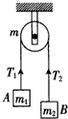
A．T₁=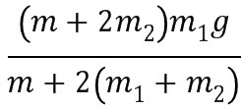
B．T₁=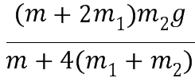
C．T₁=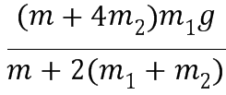
D．T₁=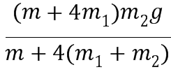
18．2018年1月12日7时18分，我国在西昌卫星发射中心用长征三号乙运载火箭以“一箭双星”方式成功发射第26、27颗北斗导航组卫星，两颗卫星属于中轨道卫星。运行于半径为10354km的圆形轨道上。卫星轨道平面与赤道平面成55°倾角。关于该卫星以下说法正确的是：（ ）
A．两颗卫星的周期相等、运行速率相等
B．两颗卫星均为通讯使用，故均为地球同步卫星
C．两颗卫星从地球上看是移动的，但每天经过特定的地区上空
D. 两颗卫星的向心加速度小于地球表面的重力加速度
19.如图甲所示,理想变压器原、副线圈的匝数比为5：1 ,原线圈接交流电源和交流电压表、交流电流表,副线圈通过电阻为R的导线与热水器、抽油烟机连接.已知原线圈两端的电压保持不变,副线圈上的电压按如图乙所示规律变化.现闭合开关S接通抽油烟机,下列说法正确的是（ ）
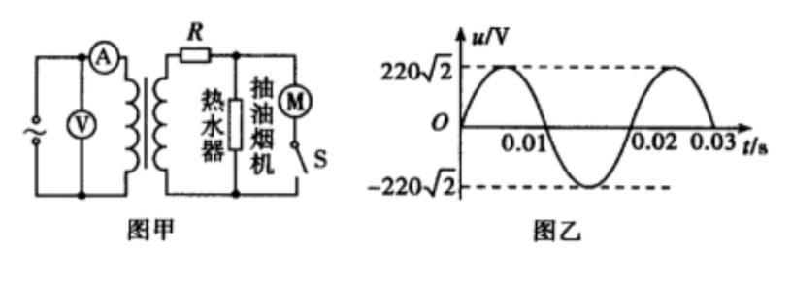
A.热水器两端电压的瞬时值表达式为u=220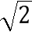sin100πt V
B.电压表示数为1100V
C.电流表示数变小 D.变压器的输入功率变大
20.如图所示，固定在倾角为θ=30°的斜面内的两根平行长直光滑金属导轨的间距为d=1 m，其底端接有阻值为R=2Ω的电阻，整个装置处在垂直斜面向上、磁感应强度大小为B=2T的匀强磁场中．一质量为m=1 kg（质量分布均匀）的导体杆ab垂直于导轨放置，且与两导轨保持良好接触．现杆在沿斜面向上、垂直于杆的恒力F=10N作用下从静止开始沿导轨向上运动距离L=6m时，速度恰好达到最大（运动过程中杆始终与导轨保持垂直）．设杆接人电路的电阻为r=2Ω，导轨电阻不计，重力加速度大小为g = 10m/s².则此过程（ ）
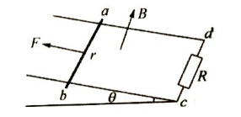
A．杆的速度最大值为5m／s
B．流过电阻R的电量为3C
C．在这一过程中，电阻R上产生的焦耳热为8.75 J
D．流过电阻R电流方向为由c到d
21.如图所示，在竖直平面内xoy坐标系中分布着与水平方向夹45°角的匀强电场，将一质量为m、带电量为q的小球，以某一初速度从O点竖直向上抛出，它的轨迹恰好满足抛物线方程y=kx²，且小球通过点p(,)．已知重力加速度为g，则（ ）
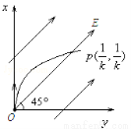
A．电场强度的大小为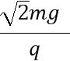
B．小球初速度的大小为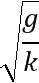
C．小球通过点P时的动能为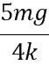
D．小球从O点运动到P点的过程中，电势能减少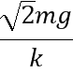
第Ⅱ卷
三、非选择题：包括必考题和选考题两部分。第22-32题为必考题，每个试题考生都必须做答。第33-40题为选考题，考生根据要求做答。
（一）必考题（共129分）
22.（6分）某同学用如图甲所示装置来探究“动能定理”，得到一条如图乙所示的纸带，O点为第一个点，并在纸带清晰段依次标记了A、B、C三个点，用毫米刻度尺测得各点到O点的距离如图，重物质量m＝1.00 kg。
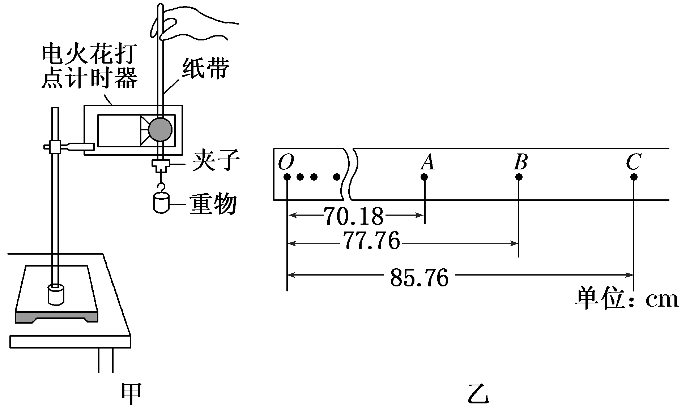
(1)电火花打点计时器应选择以下哪种电源______。
A．4～6 V、50 Hz交流电源 B．220 V、50 Hz交流电源
(2)从O点到B点，重物的重力做功W_{重}＝______J，动能的增加量ΔE_{k}＝______J。
(g取10 m/s²，以上计算结果均保留三位有效数字)
23.（9分)金属丝ab由两段粗细相同、材料不同的金属拼接而成，但仅从外观上看不出拼接点的位置。为找到拼接点的位置、同时测出两种材料的电阻率，某同学进行了如下实验：
（1）用螺旋测微器测量金属丝的直径时如图1所示，则d= mm。
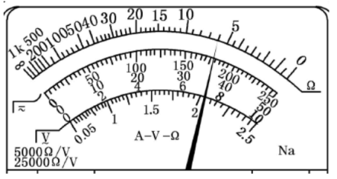
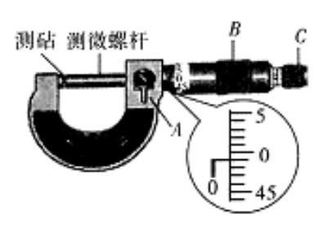

(2)将欧姆表的选择开关拨至“×1”倍率挡，进行欧姆表调零后测量金属丝的电阻，表盘指针如图2所示，则金属丝的电阻为 Ω。
(3)将金属丝ab拉直后固定在绝缘米尺上，其中a端点固定在米尺的0刻度上，测得金属丝的长度为99.00cm。在金属丝上夹上一个可移动的小金属夹P，用图3的电路进行测量。闭合开关S，移动滑动变阻器的滑动触头，保持理想电流表的示数为0.450A不变，理想电压表U的示数随aP间距离x的变化如下表：
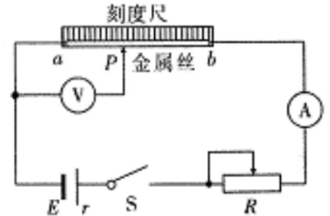

x/cm | 10.00 | 20.00 | 30.00 | 40.00 | 50.00 | 60.00 | 70.00 | 80.00 | 90.00 | 98.00
U/v | 0.26 | 0.52 | 0.78 | 1.04 | 1.30 | 1.45 | 1.49 | 1.53 | 1.57 | 1.60

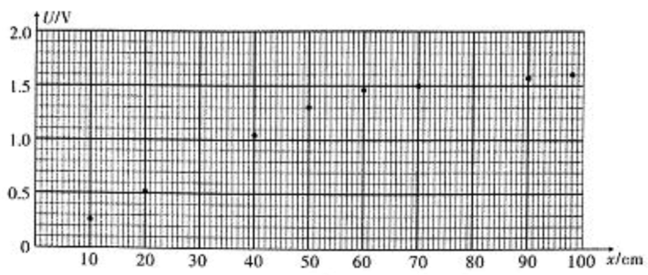
利用描点法在图4中绘出U-x图象（图中已描出了部分数据点）。并根据图像确定两种材料的拼接点与a的距离为 cm。两种材料中，较大的电阻率是 Ω·m。（保留两位有效数字）

24.（14分）如图所示，一颗质量为m=0.1kg的子弹以v₀=50m/s的水平速度打入静止在光滑水平面上质量为M=0.9kg的木块中，并随木块一起沿光滑半圆环AB运动到最高点B，以后又落回地面。要使木块下落的水平位移最大（g取10 m/s²）
（1）半圆环的半径R应是多大？
（2）最远落点离A多远？
（3）木块经环顶B点时，对环的压力多大？

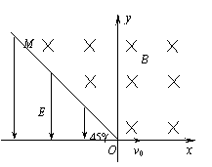
25.（18分）在xoy平面内，直线OM与x轴负方向成45°角，以OM为边界的匀强电场和匀强磁场如图所示．在坐标原点O有一不计重力的粒子，其质量和电荷量分别为m和＋q，以v₀沿x轴正方向运动，粒子每次到x轴将反弹，第一次无能量损失，以后每次反弹水平分速度不变，竖直分速度大小减半、方向相反．电场强度 E=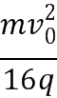、磁感应强度B=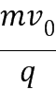．求带电粒子：
⑴第一次经过OM时的坐标；
⑵第二次到达x轴的动能；
⑶在电场中运动时竖直方向上的总路程．

（二）选考题：共45分。请考生从给出的2道物理题、2道化学题、2道生物题中每科任选一题做答，并用2B铅笔在答题卡上把所选题目题号后的方框涂黑。注意所做题目的题号必须与所涂题目的题号一致。在答题卡选答区域指定位置答题。
33．（1）（5分）下列说法正确的是(填正确答案标号，选对一个得2分，选对两个得4分，选对三个得5分。每选错一个扣3分，最低得分为0分)
A.水的饱和汽压随温度的升高而增加
B.浸润和不浸润现象是液体分子间相互作用的表现
C.一定质量的0⁰C的水的内能大于等质量的0⁰C的冰的内能
D．气体的压强是由于气体分子间的相互排斥而产生的
E．一些昆虫可以停在水面上,是由于水表面存在表面张力的缘故
（2）（10分）如图甲所示的玻璃管上端开口，管内有一部分水银封住密闭气体，上管足够长，上、下管的截面积分别为S ₁、S ₂; S₂>S ₁.封闭气体初始温度为27℃，乙图带箭头实线为对封闭气体缓慢加热过程中气体压强随体积变化的图线．
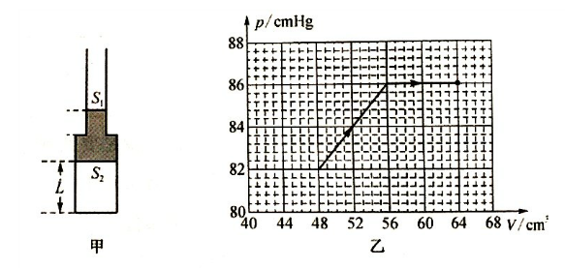
(І)若缓慢升高气体温度，升高至多少方可将所有水银全部压入细管内．
(ІІ)根据图乙求出带箭头实线所对应全过程气体对外做的功（设1cmHg=1.3×10³P_{a}）.
34．【物理—物理3—4】 （略）
物理答案：
答案

14.B 15.D 16.A 17.C 18. AD 19.BD 20. ABC 21.AC
22.解析：(1)电火花打点计时器使用220 V、50 Hz的交流电源，所以选项B正确。
(2)从O点到B点，重物的重力做功
W_{G}＝mgh＝1.00×10×0.7776 J≈7.78 J
B点的速度v_{B}＝＝ m/s
＝3.895 m/s，
B点的动能E_{kB}＝mv_{B}²≈7.59 J
动能的增加量ΔE_{k}＝E_{kB}－0＝7.59 J
答案：(1)B (2)7.78 7.59

23、答案：(1)0.490
(2)6.0
(3)55.00（54-56之间均可），1.1×10⁻⁶
24、解(1)子弹木块动量守恒：mv₀=（m+M）v₁
v₁=5m/s
设木块到达顶端速度为v₂
则：（m+M）v₁²=（m+M）v₂²+(m+M)g.2R
平抛过程：x=v₂t
2R=gt²
由以上三式得
x=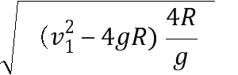
根据均值不等式得：R=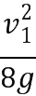 =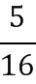m时水平位移最大
（2）最大水平位移为x=4R==1.25m
（3）顶部对木块的弹力向下，设为F
则：F+（m+M）g=（m+M）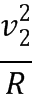
解得：F=3(m+M)g=30N
根据牛顿第三定律，压力大小为30N

25、解：⑴粒子进入磁场，根据左手定则，粒子做3/4的圆周运动后经过OM，
根据洛伦兹力提供向心力有：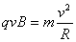，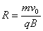=1m
故第一次经过OM时的坐标为（-1m、1m） （5分）
⑵粒子第二次进入磁场，速度不变，则粒子在磁场中运动的半径也为R，故进入电场时离x轴的高度为2R，根据动能定理，粒子到达x轴的动能有：
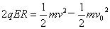
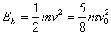 （5分）
⑶因粒子第二次进入电场做类平抛运动，故到达x轴时的水平分速度为v₀，竖直方向： 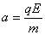
所以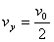
从类平抛开始，粒子第一次到达最高点离x轴的竖直高度为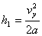
第二次到达最高点离x轴的竖直高度为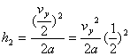
……
第n次到达最高点离x轴的竖直高度为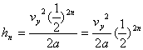
故从类平抛开始，在竖直方向上往返的总路程为：
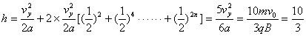
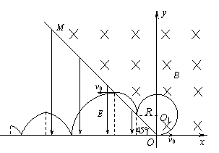
故在电场中运动的竖直方向上总路程：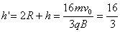 （6分）

33.（1）ACE
（2）解析：（Ⅰ）初始状态封闭的气体体积为：V₁= 48cm³
由图示图象可知，此时气体压强：p₁=82cmHg p₂=86cmHg，体积：V₂=56cm³
从状态1到状态2 由理想气体状态方程得：
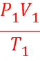=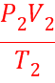
其中 =27+373=300K
代入数据解得：T₂=367.1K
（Ⅱ）W=W₁+W₂=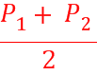ΔV₁+P₂ΔV₂= 1.77J

欢迎访问“高中试卷网”——http://sj.fjjy.org

